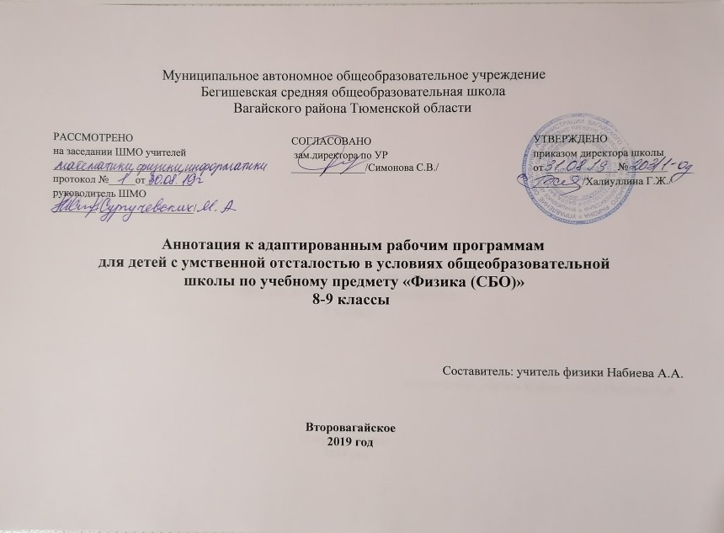Аннотация
Рабочая программа по коррекционному курсу Физика (СБО) для 8-9 класса разработана в соответствии с документами:
1. Федеральным законом Российской Федерации «Об Образовании» от 29 декабря 2012 г.N273-ФЗ (в редакции от 26.07.2019)
2. Приказом Минобразования России от 05.03.2004 №1089 «Об утверждении федерального компонента государственных образовательных стандартов начального общего, основного общего и среднего (полного) общего образования (в редакции от 07.06.2017)
3. Федеральным базисным учебным планом, утвержденным приказом Министерства образования РФ от 10 апреля 2002 г. № 29/2065-п «Об утверждении учебных планов специальных (коррекционных) образовательных учреждений для обучающихся, воспитанников с отклонениями в развитии».
4. Учебным планом по адаптированной программе для детей с умственной отсталостью в условиях общеобразовательных классов
Для формирования условных связей для детей с умеренной и тяжелой степенью умственной отсталости необходимо многократное повторение материала, поэтому повторению изученного материала отводится достаточное количество времени. Обучение учащихся с умеренной и тяжелой умственной отсталостью носит сугубо практическую направленность. Содержание обучения для детей с умеренной и тяжелой умственной отсталостью базируется на трех основных принципах: доступность, практическая значимость и жизненная необходимость тех знаний, умений и навыков, которыми будут овладевать учащиеся с умеренной отсталостью.
Назначение коррекционного курса:
Специальный коррекционный курс по физике (СБО) направлен на практическую подготовку детей к самостоятельной жизни и труду, на формирование у них знаний и умений, способствующих социальной адаптации, на повышение уровня общего развития обучающихся. Хотя социальную адаптацию обучающихся обеспечивает изучение всех дисциплин, входящих в учебный план, но направленное формирование социально-бытовой компетентности осуществляется в ходе изучения коррекционного курса физике (СБО).
Цель:
максимально по мере возможности социально адаптировать обучающихся с умеренной и тяжелой степенью умственной отсталости через расширение, уточнение и активизацию социально - бытовых навыков; максимальное развитие коммуникативных возможностей у данной категории детей и формирование у каждого ребёнка максимального возможного уровня самостоятельности.
Задачи:
Образовательные:
1.Формировать коммуникативные умения и навыки посредством участия в беседах, сюжетно-ролевых играх.
2.Формировать умение ориентироваться в окружающем социуме на бытовом уровне посредством экскурсий.
3.Формировать желание участвовать в созидательной деятельности через участие в практической деятельности.
4. Учить применять на практике знания о правилах поведения в обществе.
5. Систематизировать знания о правилах личной гигиены и учить применять их на практике.
6. Учить выполнять определенные действия, необходимые в быту, по составленному плану (в практической деятельности).
Коррекционно-развивающие:
1.Корригировать и развивать эмоционально-волевую сферу через воспитание положительных эмоций, правильного доброжелательного отношения к окружающим.
2.Корригировать и развивать зрительное восприятие через показ презентаций и наглядного материала по теме.
3. Корригировать и развивать мелкую моторику кистей рук, формирование ручной умелости, плавности и соразмерности движений посредством изобразительной деятельности по теме.
4.Корригировать и развивать слуховое восприятие посредством прослушивания сказок, стихов, рассказов по теме.

Воспитательные:
1. Воспитывать интерес к предмету «Социально-бытовая ориентировка».
2. Воспитывать умение работать в парах, команде.
3. Воспитывать трудолюбие и уважительное отношение к чужому труду.
4. Воспитывать доброе отношение к окружающим и чувство сопереживания.
5. Воспитывать бережное отношение к личным вещам и школьному имуществу.
Место коррекционного курса Физика «СБО» в учебном плане.
Учебный план включает в себя общеобразовательные дисциплины, содержание которых адаптировано к возможностям учащихся, а также коррекционный блок, в содержание которого и входит коррекционный курс «Социально- бытовая ориентировка».
На изучение коррекционного курса Физика «СБО» в 8 классе отводится 2 часа в неделю, следовательно, общий объём составляет 68 часа в год; в 9 классе – 2 часа, общий объём – 68часов.

